泉州华侨职校团委会周报（2025年10月20日-10月26日）

我校动漫社开展“以创新之笔，绘原作华章”活动
为激发同学们的创作热情，培养创新能力，增进同学们的交流与感情，2025年10月23日，我校动漫社开展“以创新之笔，绘原作华章”活动。
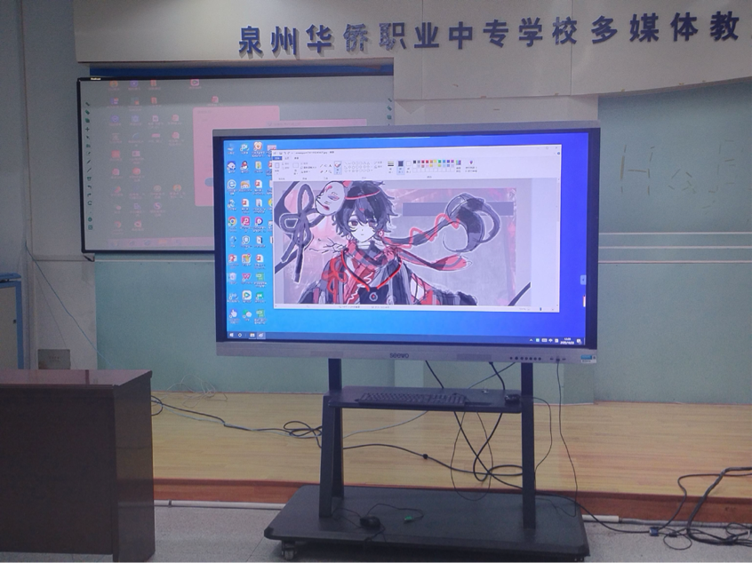

活动现场，社员依次上台展示作品，并详细讲解制作灵感和过程步骤，引发大家积极讨论，激发了同学们的创作热情与创新能力，为同学们提供了展示和成长的机会，丰富了校园文化生活。
通过生动的案例分析，同学们不仅学习到了如何运用分镜头来讲述一个引人入胜的故事，还表示今后将亲手实践，设计出了属于自己的动漫短片分镜头草图。
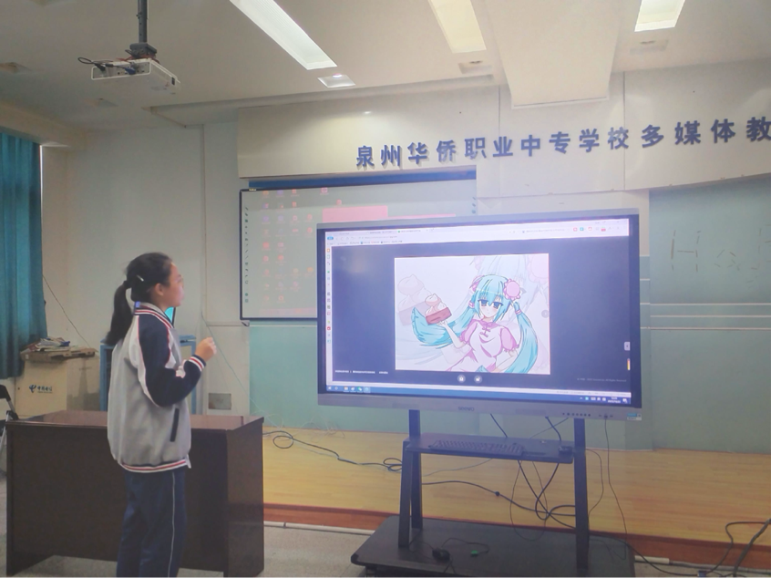

我校棋艺社开展“棋开得胜，弈决高下”活动
为营造“以棋会友、以赛促学”的文化氛围，通过方寸棋盘的智慧博弈，培养学生逻辑思维，2025年10月23日，我校棋艺社开展“棋开得胜，弈决高下”活动。

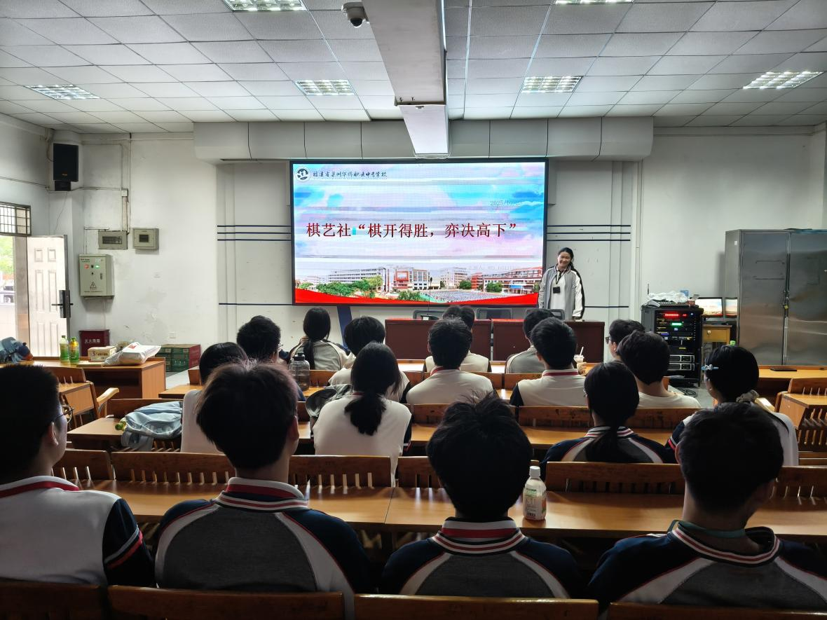
活动现场气氛热烈而专注，棋手们或托腮凝思、推敲落子策略，或目光如炬、果断布局攻防。无论是新手的“灵光一现”，还是老将的“滴水不漏”，每一局对弈都诠释着“谋定而后动”的竞技精神，展现出“以巧破局”的精妙构思。
本次棋类活动不仅是技艺的较量、思维的对话，更是华侨学子智慧与风采的集中展现。棋类项目是培养逻辑思维的有效载体，为同学们提供了一个展示自我、挑战自我的舞台。希望同学们能够将此次活动的竞技精神转化为学习和生活中的动力，以更加饱满的热情和更加坚定的信念，迎接未来的每一个挑战。
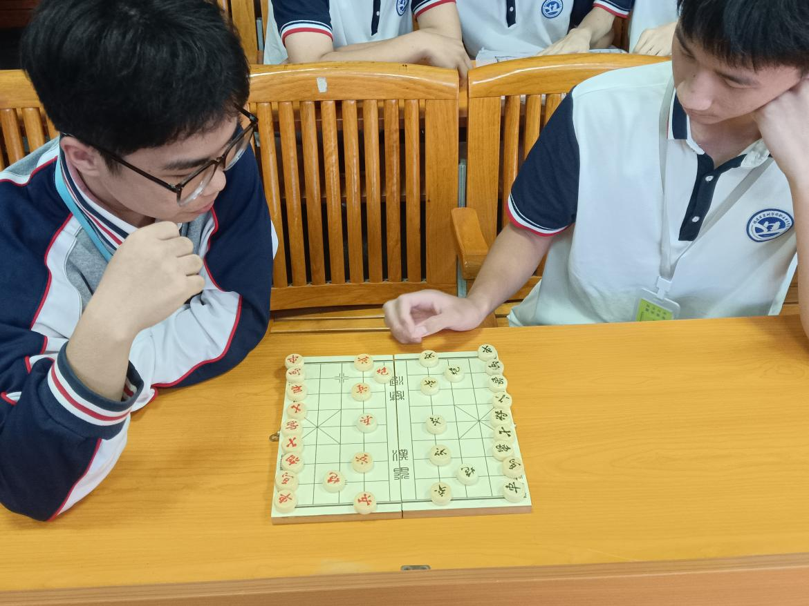

我校新媒体中心和设备部联合开展“争做时代新人，共绘十月华章”主题活动

为培育和践行社会主义核心价值观，纪念中国人民抗日战争暨世界反法西斯战争胜利80周年，2025年10月22日，我校新媒体中心和设备部联合开展“争做时代新人，共绘十月华章”主题活动。

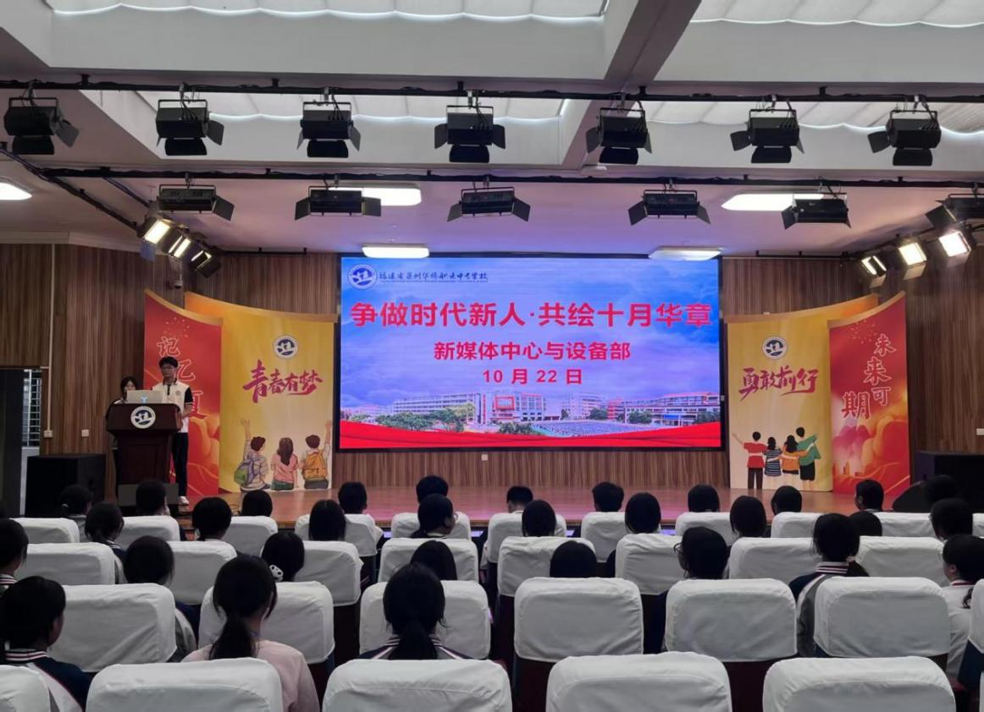
活动现场，同学们观看爱国视频，围绕新中国发展历程、英雄人物事迹等内容互动问答，进一步感悟历史，了解爱国精神的时代内涵，激发民族自豪感。
此次活动不仅为同学们提供了一个学习和体验的平台，更在他们心中播下了爱国的种子。今后，我校将继续组织类似的活动，通过更多元化的形式和内容，加强对同学们的思想政治教育，引导他们树立正确的世界观、人生观和价值观，为培养担当民族复兴大任的时代新人贡献力量。
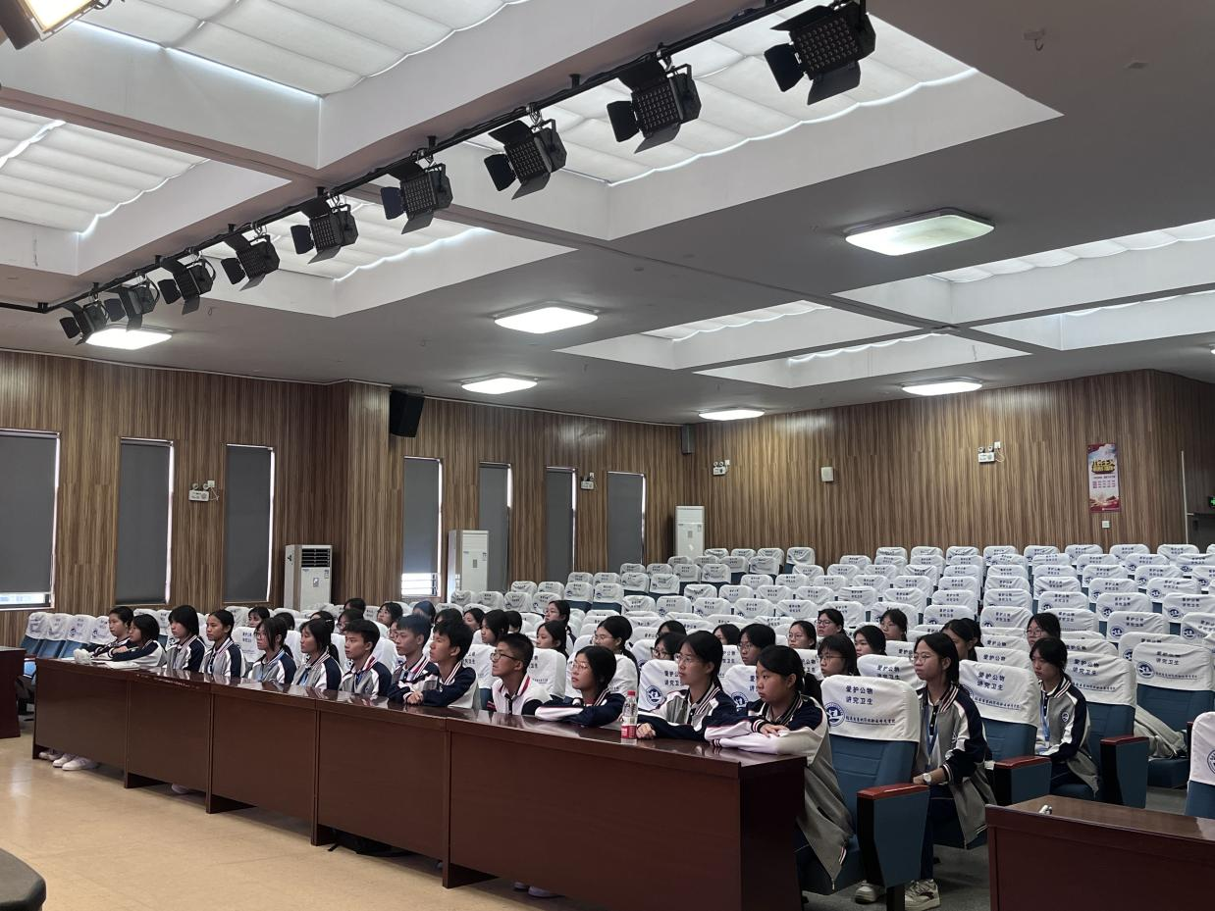

泉州华侨职校2025年9月份主题黑板报（手抄报）展示
校园文化如浩瀚星河，黑板报则是其中流光溢彩的窗，让同学们窥见知识的深邃与奇妙。它静默而有力，伫立教室一角，9月份的黑板报已绚丽亮相校园各班。从主题构思到内容筛选，从布局规划到色彩搭配，每个环节都凝聚着各班级的心血与匠心。
优秀作品展示如下：
我们的节日 ·中秋
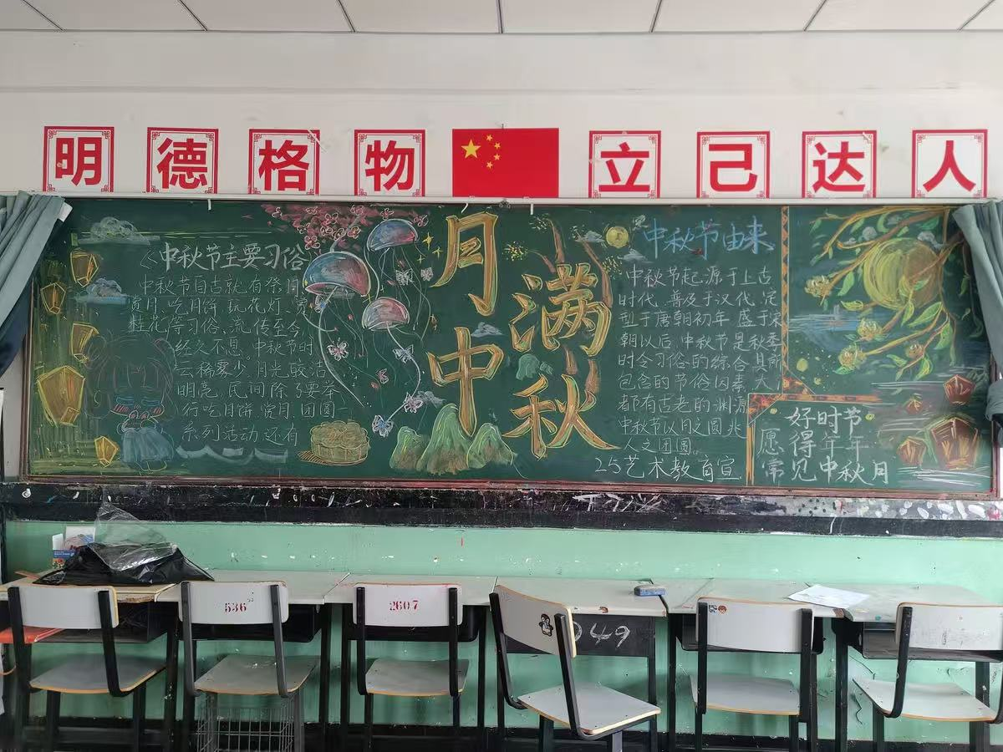
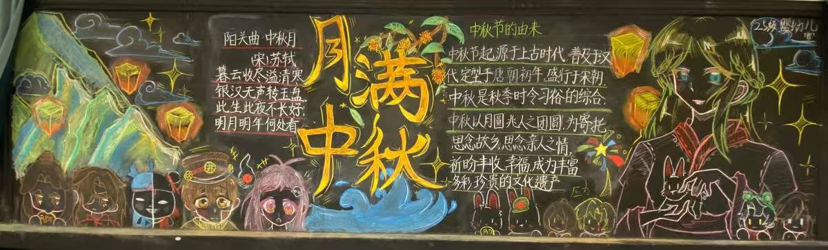
喜迎国庆，礼赞祖国
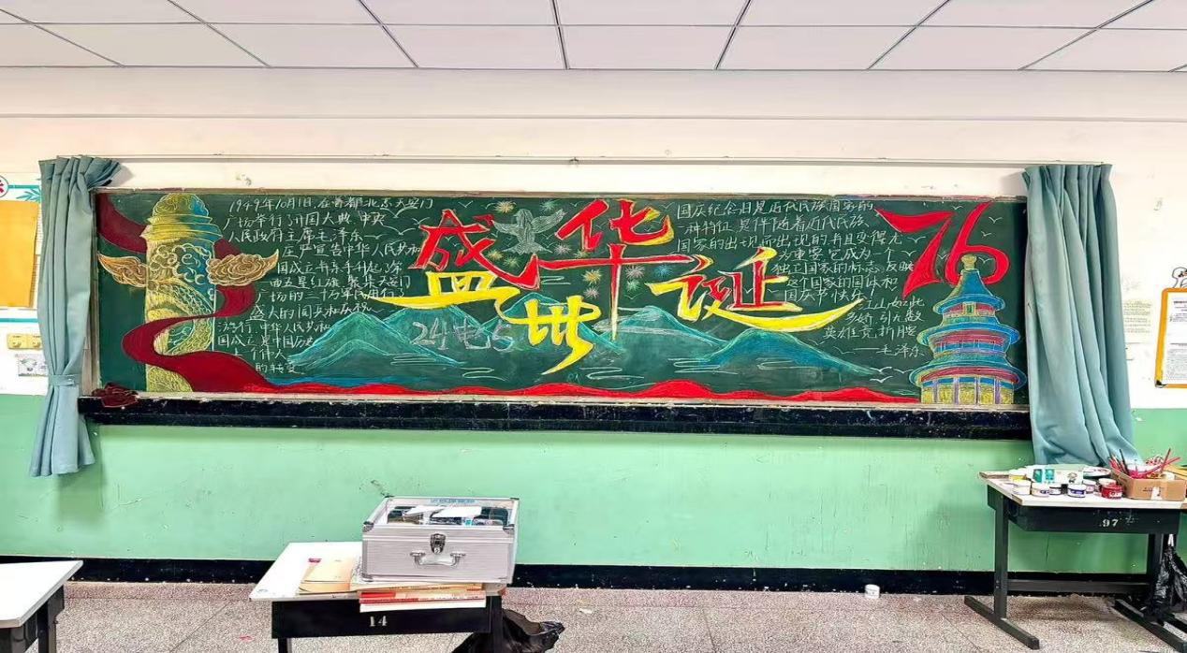
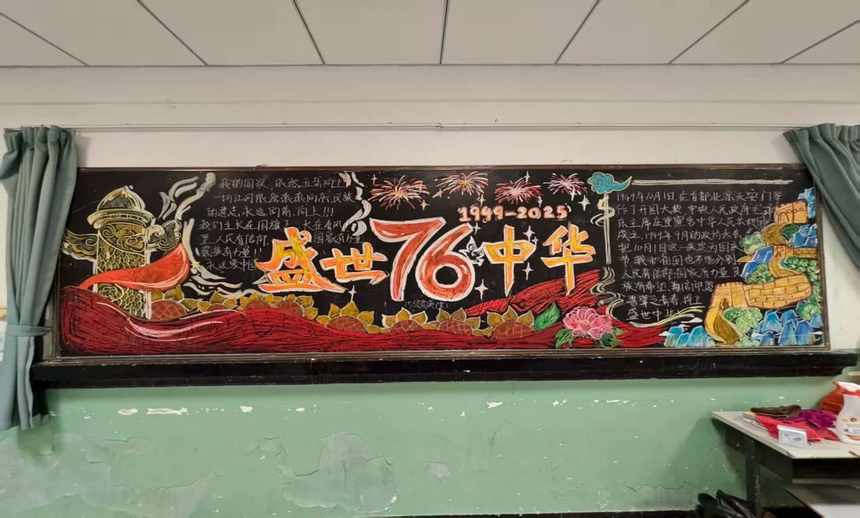
弘扬抗战精神，共筑国防长城
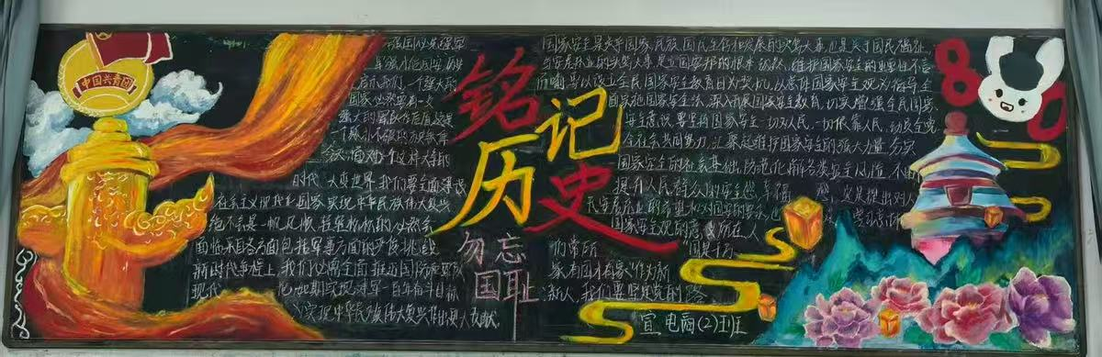
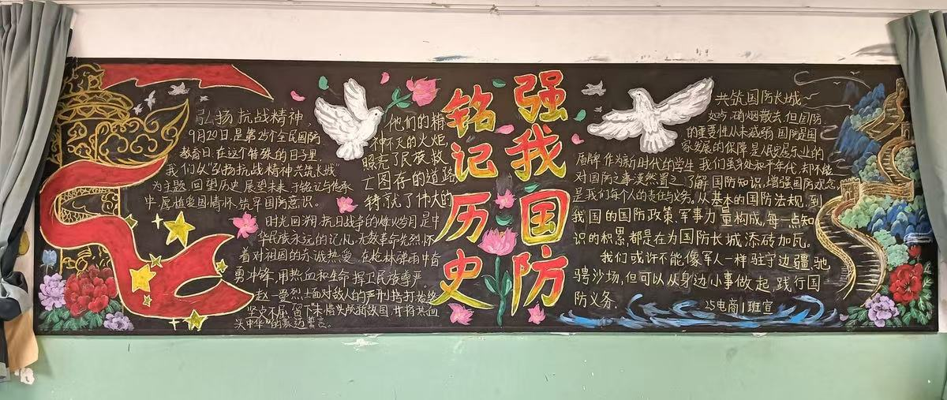
分类一小步，文明一大步
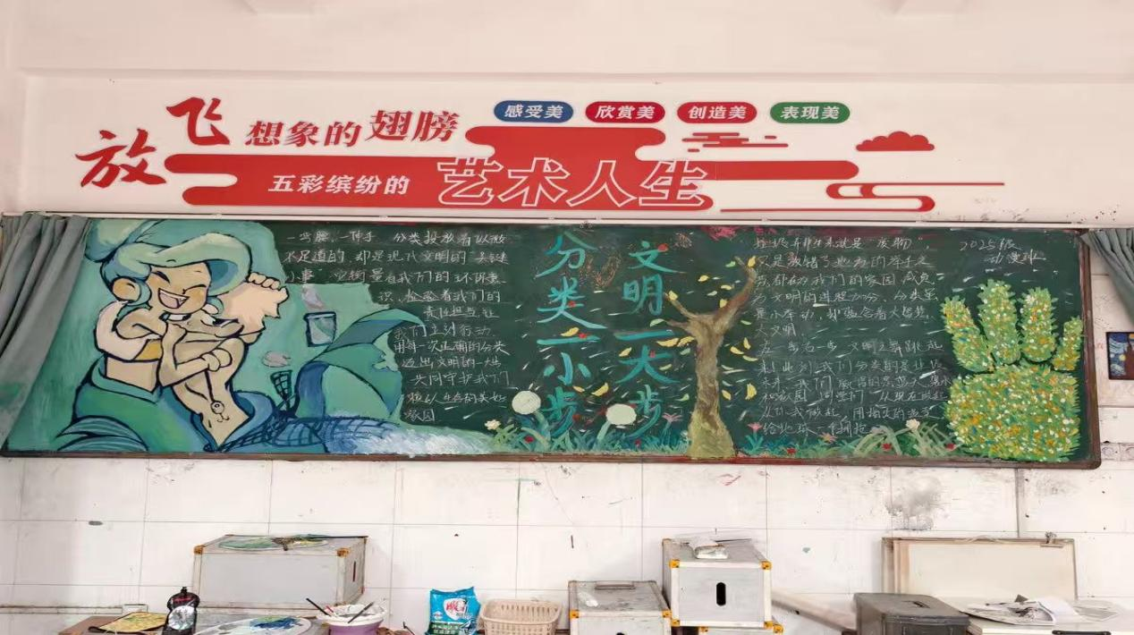
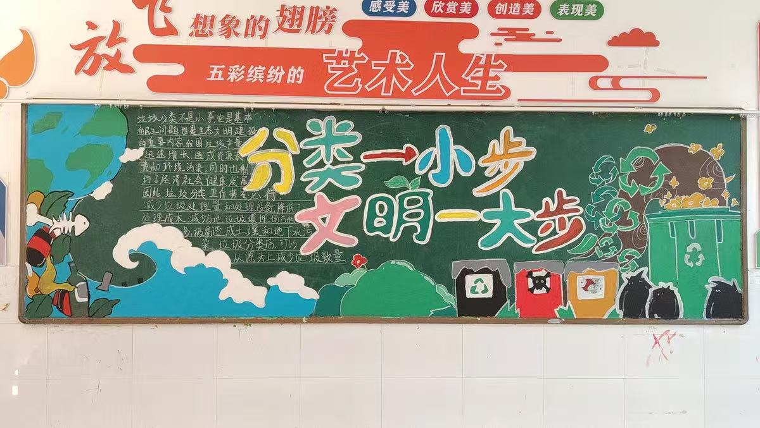
丹心育桃李，金秋感师恩
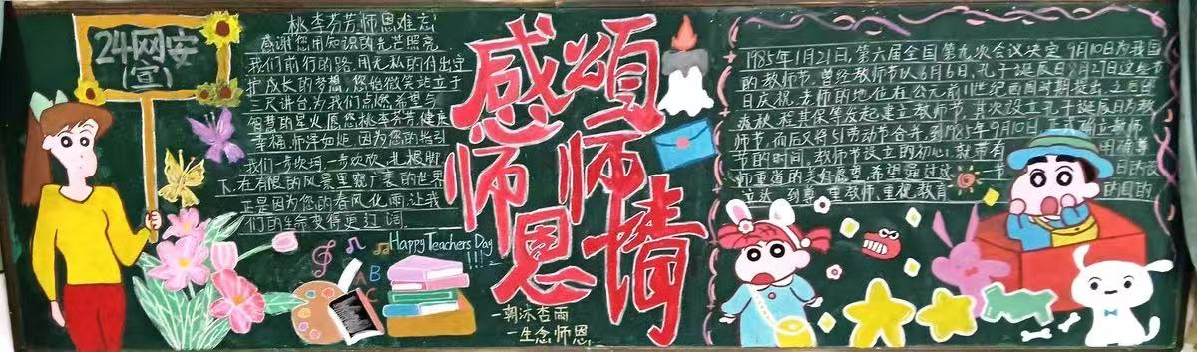

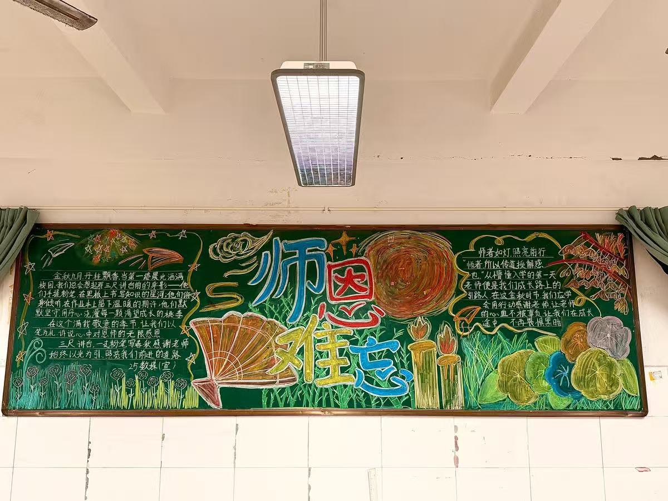
推广普通话，让语言更有力量
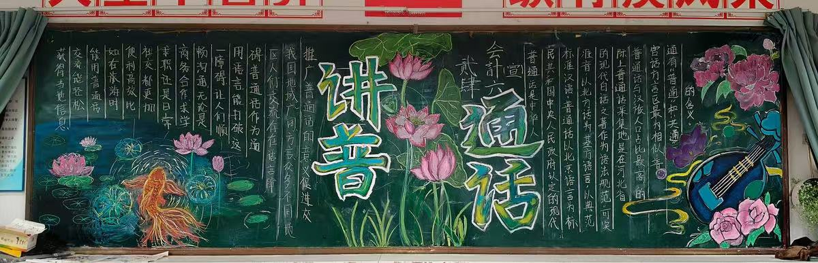
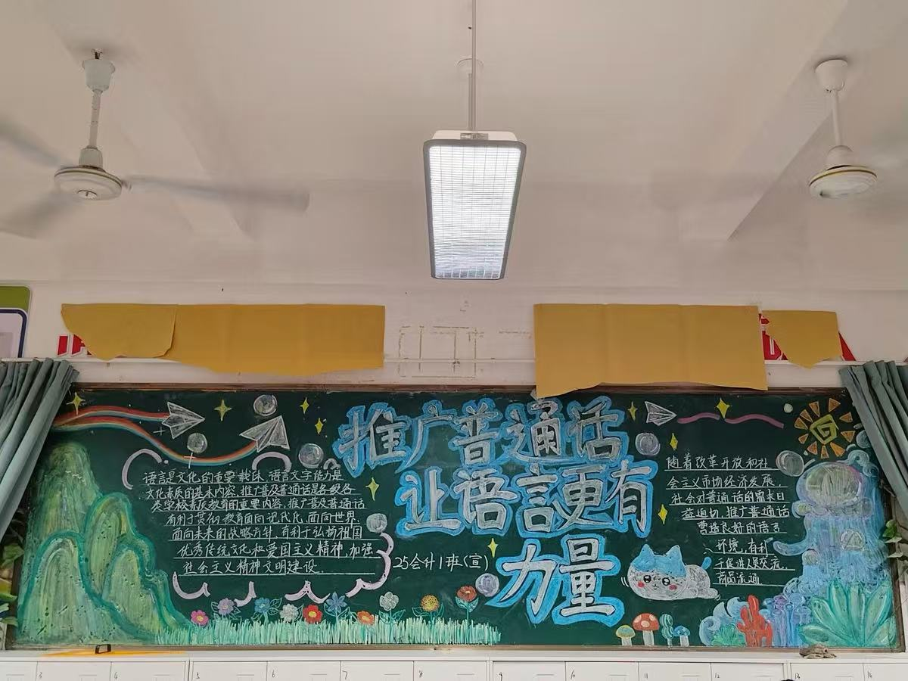
防蚊灭蚊，守护健康
